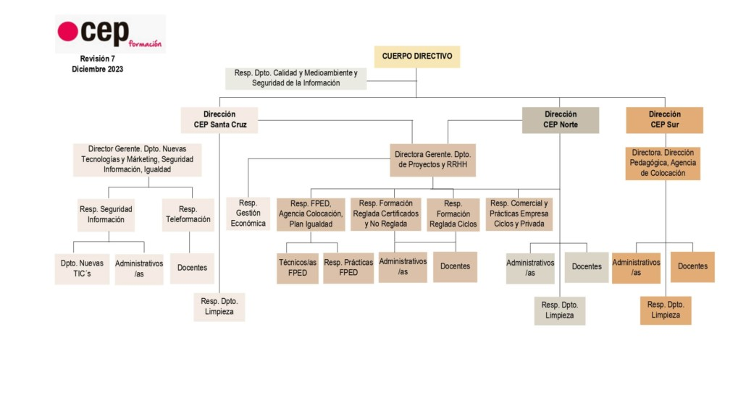

Organigrama
CEP Formación · Revisión 7 · Diciembre 2023

Estructura (texto del organigrama)
- CUERPO DIRECTIVO
  - Resp. Dpto. Calidad y Medioambiente y Seguridad de la Información
  - Dirección CEP Santa Cruz
    - Director Gerente. Dpto. Nuevas Tecnologías y Márketing, Seguridad Información, Igualdad
      - Resp. Seguridad Información
        - Dpto. Nuevas TIC´s
        - Administrativos/as
      - Resp. Teleformación
        - Docentes
    - Resp. Dpto. Limpieza
    - Directora Gerente. Dpto. de Proyectos y RRHH (compartida con Dirección CEP Norte; su desglose figura bajo Dirección CEP Norte)
  - Dirección CEP Norte
    - Directora Gerente. Dpto. de Proyectos y RRHH
      - Resp. Gestión Económica
      - Resp. FPED, Agencia Colocación, Plan Igualdad
        - Técnicos/as FPED
        - Resp. Prácticas FPED
      - Resp. Formación Reglada Certificados y No Reglada
      - Resp. Formación Reglada Ciclos
        - Administrativos/as (dependen de Resp. Formación Reglada Certificados y No Reglada y de Resp. Formación Reglada Ciclos)
        - Docentes (dependen de Resp. Formación Reglada Certificados y No Reglada y de Resp. Formación Reglada Ciclos)
      - Resp. Comercial y Prácticas Empresa Ciclos y Privada
    - Administrativos/as
    - Docentes
    - Resp. Dpto. Limpieza
  - Dirección CEP Sur
    - Directora. Dirección Pedagógica, Agencia de Colocación
      - Administrativos/as
      - Docentes
    - Resp. Dpto. Limpieza

